BUSCADORES, METABUSCADORES Y MOTOR DE BUSQUEDA

- BUSQUEDA DE NOTICIAS
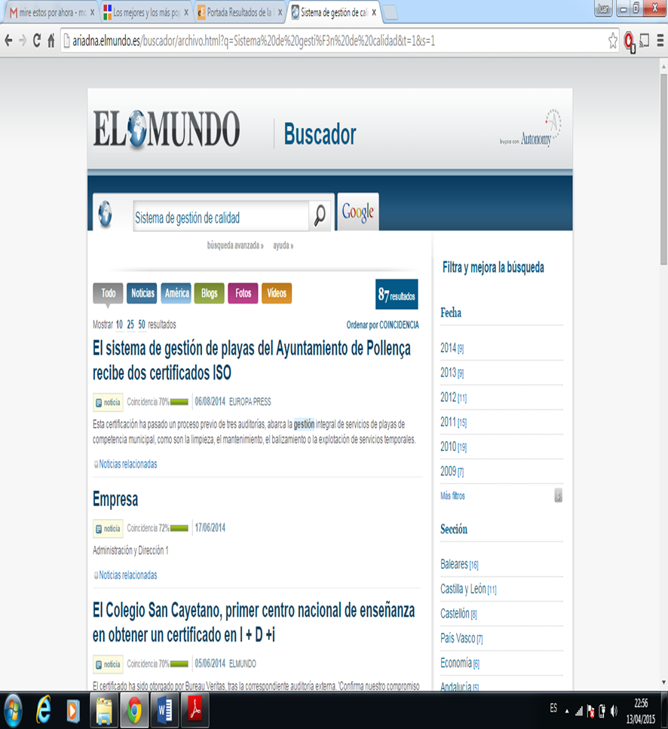

- BUSQUEDA DE IMÁGENES
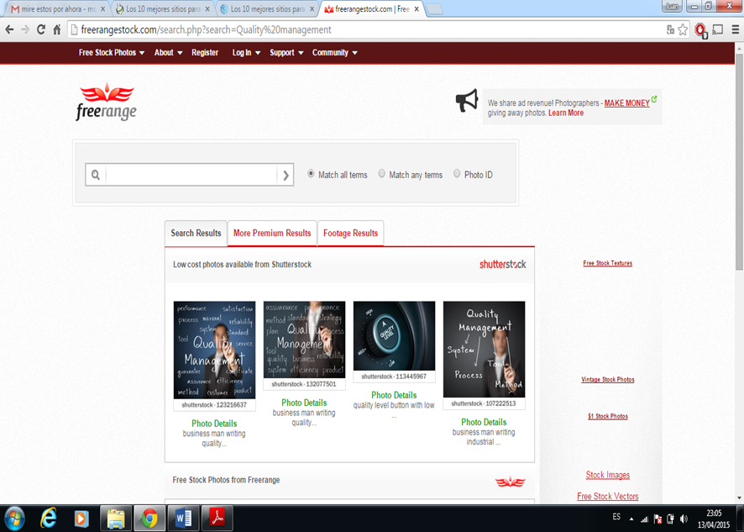

- METABUSCADORES

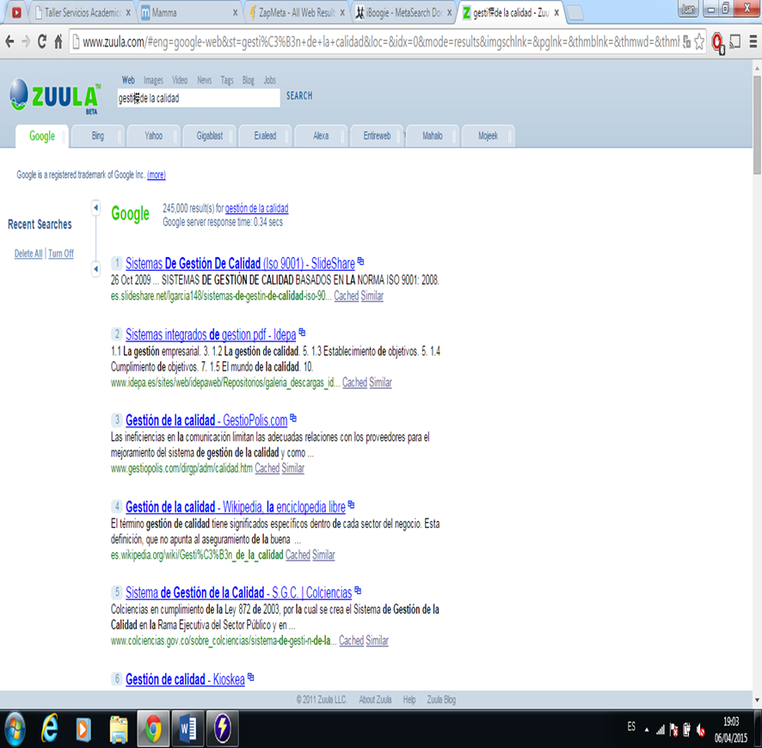

- MOTOR DE BUSQUEDA ESPECIALIZADO

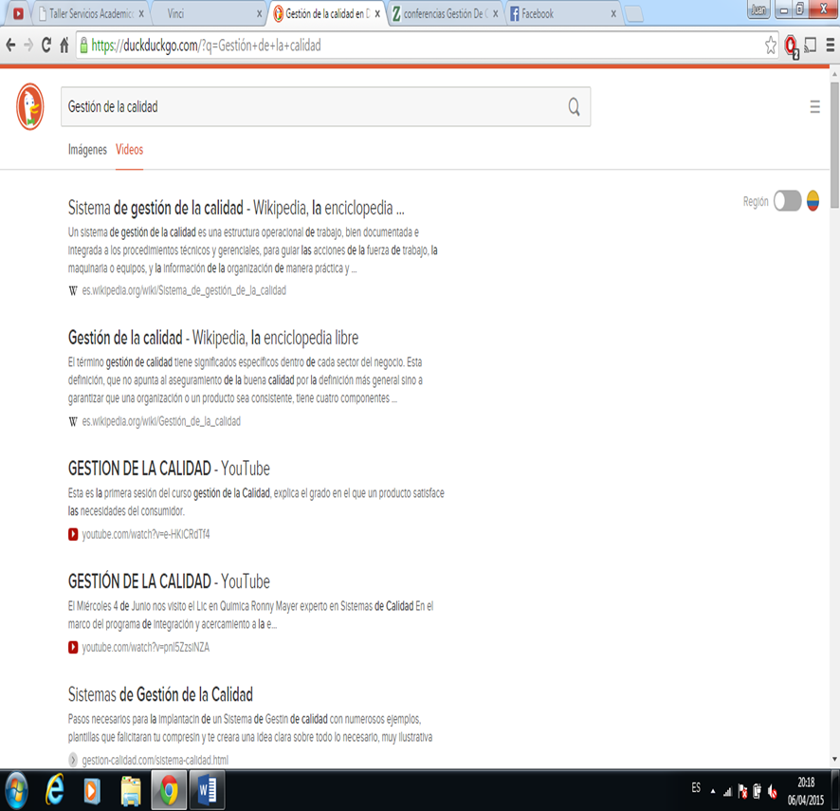

- WEB INVISIBLE

